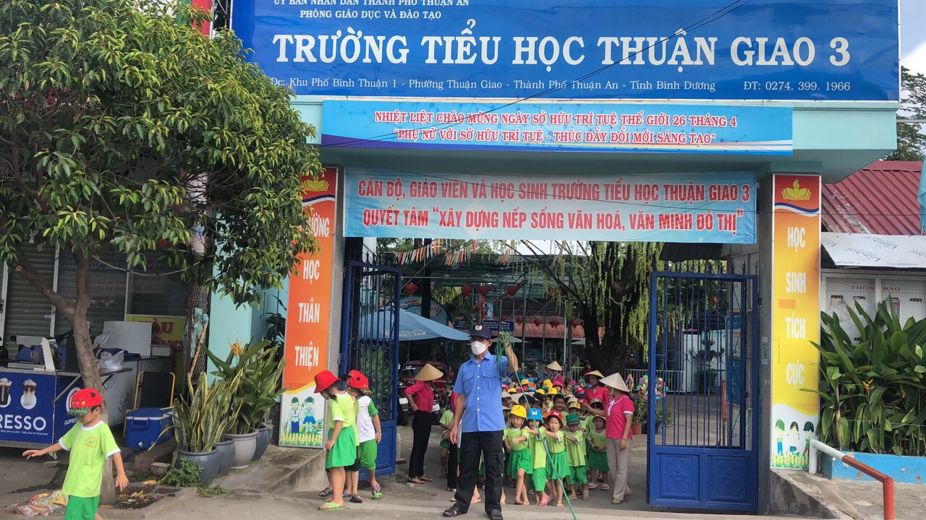

**Các bé khối Lá trường MN Hoa Mai 4 tham quan trường Tiểu học**